# **I MAÑANITAS A LA VIRGEN DE GUADALUPE**

MTC - 40562

6 Días y 5 Noches

Desde $605USD | + 0 IMP

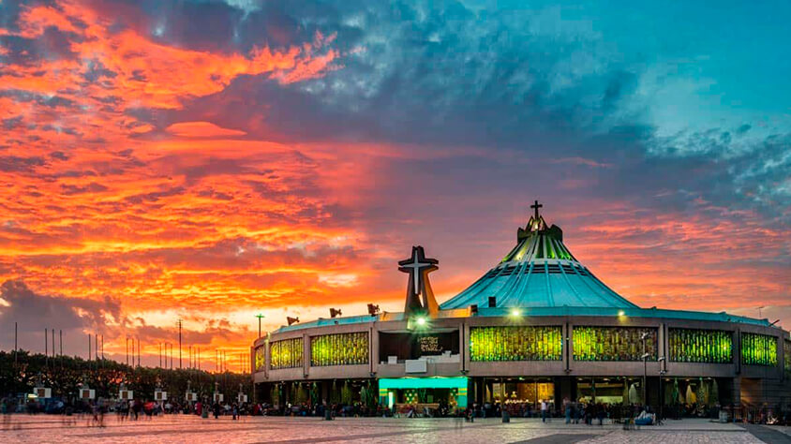

**Solo Terrestre**

|  |
| --- |
|  |

# **I SALIDAS ESPECIFICAS**

|  |  |
| --- | --- |
| Salida | Llegada |

# **I PAISES**

México,

# **I CIUDADES**

Ciudad de México,

# **I ITINERARIO**

**SUJETO A CAMBIOS, YA SEA POR PROBLEMAS CLIMATICOS U OPERACIONALES (SIEMPRE INCLUYENDO LOS MISMOS SERVICIOS)**

**DÍA 01 (09 DICIEMBRE) CIUDAD DE MÉXICO.**

Recepción en el Aeropuerto Internacional de la Ciudad de México y traslado al hotel; registro y entrega de habitaciones. A la hora conveniente **CENA** (menú fijo a 3 tiempos sin bebidas). **Alojamiento**.

**DÍA 02 (10 DICIEMBRE) CIUDAD DE MÉXICO – TAXCO – PLAZA DE GARIBALDI.**

A las 07:00hrs **Desayuno.** Salida sobre las 07:45hrs a la pintoresca ciudad colonial minera de Taxco; conocida como la ciudad de la plata. Visitaremos la famosa iglesia de Santa Prisca; de esta se dice que fue construida con la plata de Taxco. **Almuerzo tipo buffet.** Al regreso a la Ciudad de México, continuación directamente a Garibaldi. El restaurante ofrece al turismo un espectáculo mexicano con la participación de Ballet folclórico, la actuación de cantantes del género Ranchero, la exhibición de floreo de reata y simulación de pelea de gallos, todo acompañado de tradicional marco musical del Mariachi. Una copa de bebidas nacional incluida (Cena NO incluida). Regreso al hotel y **Alojamiento**.

**DÍA 03 (11 DICIEMBRE) CIUDAD DE MÉXICO – VISITA DE CIUDAD – BÁSILICA.**

A las 07:00hrs **Desayuno.** A las 08:30 Misa en la Iglesia de Nuestra Señora de Guadalupe. Al término de la celebración llevaremos a cabo nuestro tour de ciudad. **Almuerzo.** Regreso al hotel. Sobre las 21:00hrs traslado del hotel a la Basílica de Guadalupe, año con año, los festejos se inician en la víspera del 12 de Diciembre, con la interpretación de “Las Mañanitas” por parte de artistas famosos que hacen homenaje a la Virgen. A la hora conveniente, salida de la Basílica hacia el autobús y regreso al hotel. **Alojamiento.**

**DÍA 04 (12 DICIEMBRE) CIUDAD DE MÉXICO – XOCHIMILCO – PIRÁMIDES DE TEOTIHUACÁN.**

A las 07:00hrs **Desayuno.** Salida del hotel hacia el sur de la ciudad para iniciar nuestro recorrido en Xochimilco; aquí tomaremos una embarcación que nos llevará a recorrer los canales en trajinera. Al término de la visita, traslado directamente el restaurante en Teotihuacán para tomar nuestro **Almuerzo Tipo Buffet.** Continuaremos hacia la Zona Arqueológica de Teotihuacán; la ciudad de los Dioses donde podremos admirar las impresionante. Pirámides del Sol y de la Luna; al término regreso al hotel. **Alojamiento.**

**DÍA 05 (13 DICIEMBRE) CIUDAD DE MÉXICO – BÁSILICA.**

A las 07:00hrs **Desayuno.** Salida del hotel hacia la Basílica de Guadalupe para participar del Rezo Laudes (08:30hrs). Después participaremos de la Misa Coral de Cabildeo (09:00hrs) (Flores, veladores y estándar incluido), veremos la imagen original de la Virgen de Guadalupe. Regreso al hotel. **Alojamiento.**

**DÍA 06 (14 DICIEMBRE) CIUDAD DE MÉXICO.**

**Desayuno.** Traslado al hotel al Aeropuerto para abordar el vuelo de regreso a Casa.

**Fín de nuestros servicios.**

# **I TARIFAS**

|  |  |  |  |
| --- | --- | --- | --- |
| **PRECIOS EN DOLARES AMERICANOS POR PERSONA**  SUJETOS A CAMBIOS SIN PREVIO AVISO Y DISPONIBILIDAD AL MOMENTO DE LA RESERVA, **PRECIO BASE A PARTIR DE DOS PASAJEROS** | | | |
| **HOTEL** | **SGL** | **DBL** | **TPL** |
| Premier 3* | USD 825 | USD 649 | USD 609 |
| Regente 3* Superior. | USD 835 | USD 654 | USD 605 |
| Lepanto 4* | USD 922 | USD 723 | USD 687 |
| **TARIFA:** Esta tarifa aplica para pago en pesos colombianos a la TRM del día del pago, según la liquidación enviada. | | | |
| **OBSERVACIONES IMPORTANTES:**       * Las habitaciones Triples cuentan únicamente con 2 camas matrimoniales.      * Por favor contemplar el horario de check-in 15:00hrs y check-out 12:00hrs.      * Los traslados aeropuerto – hotel – aeropuerto en ciudad de México son ser servicio compartido, favor contemplar vuelos que lleguen y salgan entre las 6:00 y las 22:00 horas, de forma contrario debe proporcionarse en servicio privado y cuenta con costo adicional. | | | |

|  |
| --- |
| Los precios indicados en este sitio web, son de carácter informativo y deben ser confirmados para realizar su reservación ya que están sujetos a modificaciones sin previo aviso. |

# **I HOTELES**

|  |  |
| --- | --- |
| **CATEGORIA** | **HOTEL** |
| 3* | Hotel Premier. |
| 3* Superior. | Hotel Regente Superior. |
| 4* | Hotel Lepanto. |
| Ésta es la relación de los hoteles utilizados más frecuentemente en este circuito. Reflejada tan sólo a efectos indicativos, pudiendo ser el pasajero alojado en establecimientos similares o alternativos en la misma categoría. | |

# **I EL VIAJE INCLUYE**

* + Transporte Turístico con aire acondicionado.
  + Guía en Español, autorizado por el Ministerio de Turismo.
  + Excursiones en servicios regulares (No privados).
  + 05 noches de alojamiento.
  + 05 desayunos.
  + 02 almuerzos tipo buffet.
  + 01 Cena (Menú fijo a 3 tiempos).
  + 1 Veladora por persona.
  + 1 Flor por persona.
  + Copa Show en Garibaldi. (Al show nocturno de Garibaldi sólo se permiten mayores de 18 años).
  + Visitas mencionadas con las admisiones correspondientes.
  + Impuestos locales y de hospedaje.

# **I EL VIAJE NO INCLUYE**

* + Tiquetes aéreos internacionales y nacionales.
  + Visitas extras o NO mencionadas en el programa.
  + Impuestos de aeropuerto.
  + Alimentos no mencionados en el programa.
  + Bebidas.
  + Gastos personales.
  + Propinas para guía y chofer.
  + Tarjeta de asistencia médica.
  + 2% del fee bancario.